Отчет по мероприятиям 21.01.- 27.01.2019г.
24 января 2019г. в 17:00ч. прошли соревнования по волейболу, приуроченные ко Дню студента.
Общее количество участников: 12 человек.
Ответственный: инструктор-методист – Белкина Мария Юрьевна.
24 января 2019 года в спортивном зале «Сибиряк»состоялись самые веселые из всех спортивных и самые спортивные из всех веселых -соревнования Веселые старты, в зачет Спартакиады Общеобразовательных Учреждений городского поселения Пойковский «За здоровый образ жизни».
В соревнованиях приняли участие команды МОБУ ПСОШ № 4, МОБУ ПСОШ
№ 1, МОБУ ПСОШ № 2 (г.п. Пойковский).
Безоговорочным победителем спортивного соревнования сталакоманда ПСОШ №2, второе место, уступив совсем немного заняла команда ПСОШ № 4, третье место у команды ПСОШ № 1. Победители и призеры награждены грамотами и ценными подарками.
Все ребята проявили сноровку, спортивный характер и стремление выиграть, а главное, получили заряд бодрости и массу положительных эмоций.

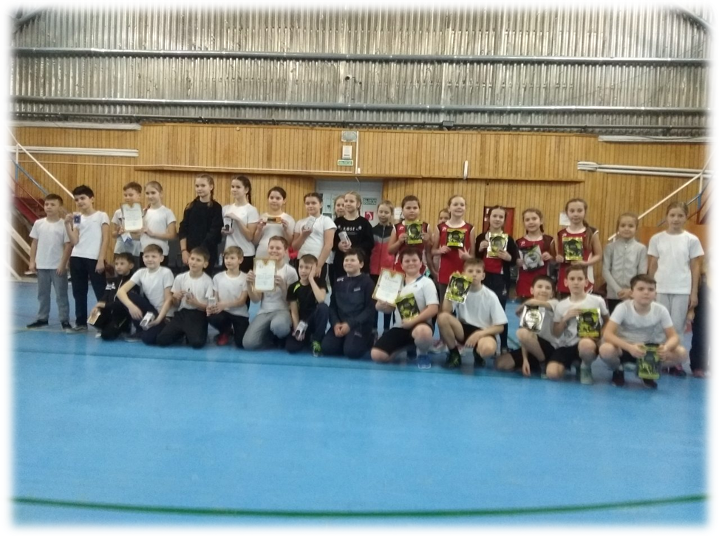
Спартакиада лиц с ограниченными возможностями здоровья

Шашки
25 января 2019 года в спортивном зале «Сибиряк» состоялись соревнования по шашкам, в зачет Спартакиады лиц с ограниченными возможностями здоровья. В соревнованиях приняли участие более 20 спортсменов городского поселения Пойковский.
Среди мужчин с преимуществом в одно очко лучшим стал У-Шао-Чжан Александр. В шаге от победы остановился Зборошенко Владимир. На третьем месте, выиграв победителя, но не набрав достаточное количество очков, стал Королев Денис.
Лучшей среди женщин стала Галяутдинова Рамзия. За второе и третье место шла упорная борьба. Опередив соперницу на 0,5 очка, Исхакова Раушания заняла второе место. Бронзу завоевала Берзой Людмила.
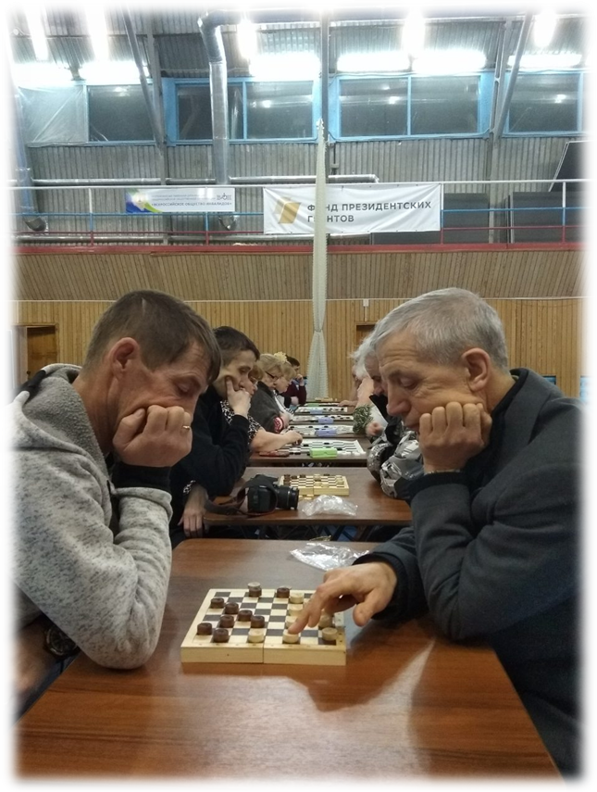

26 января 2019 года в спортивном зале «Сибиряк» состоялись соревнования «Папа, Мама, Я – спортивная семья»,в рамках празднования Дня Святого Ильи Муромца.
Ничто не делает семью крепче, как увлечение одним совместным делом, в данном случае спортом. Подобные мероприятия не только сближают родителей и детей, но и передают подрастающему поколению представления о истинных семейных ценностях, приобщают юных мальчиков и девочек к здоровому образу жизни.
Играючи и в отличном настроении семьи участвовали в различных конкурсах и эстафетах. Кому-то хорошо удавалось выступить в одном испытании, кто-то проявлял себя в другом. Третье место заняла семья Гатаулиных, второе место у семьи Токаченко, первое место - семья Кузнецовых.
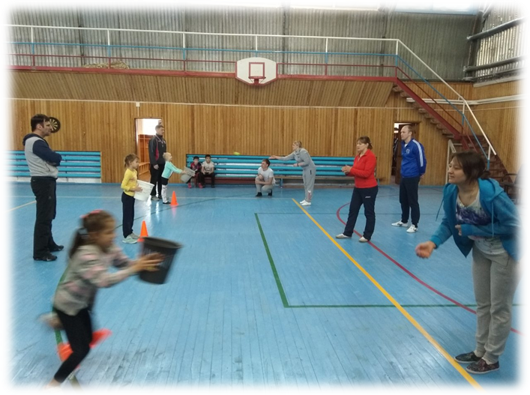
Победители и призеры получили грамоты и денежные призы.

